**GUÍA DEL ESTUDIANTE**

**Potencias exponente entero**

**Palabras clave**

Potencias, base, exponente, exponente cero, exponente entero negativo, inverso multiplicativo, base racional.

**Preguntas de inicio**

* ¿Cuál es el resultado de elevar un número entero, distinto de cero, a cero?
* ¿Qué significa que el exponente de una potencia sea negativo?
* ¿Se puede aplicar a los exponentes enteros las reglas que conocemos para los exponentes naturales?
* ¿Se puede aplicar a los números racionales las reglas que conocemos para las potencias de base natural?
* ¿Por qué se excluyen los casos de cero elevado a cero y de cero elevado a exponentes negativos?
* ¿Tienen aplicaciones las potencias?

**Presentación**

¿Qué significa y cómo se usan exponentes cero y enteros negativos, como en las expresiones: $5^{0}$ y $5^{-3}?$

Hemos aprendido que las potencias expresan una multiplicación repetida. $3∙3∙3∙3 = 3^{4}$. Dónde 3 es la base y el 4 es el exponente. El exponente expresa cuántas veces se repite la base como producto.

Así, $6^{3}$, expresa que la base “6”, se repite “3” veces como producto. Entonces, ¿cómo interpretar un exponente cero? Algo como “Cero repeticiones como producto”, no tiene sentido. Sucede algo parecido con un exponente negativo, ¿Qué podría significar repetir un producto, digamos, -3 veces?

La regla que conocemos para dividir potencias con igual base nos dará una pista. En esta oportunidad ampliaremos la definición de potencias para el caso de una base racional y un exponente entero.

De este modo podremos trabajar con potencias como. $5^{0}$ (cinco elevado a cero), $a^{-3}$ (un número elevado a un exponente negativo) y también ${\left(\frac{3}{4}\right)}^{-2}$ (una fracción elevada a un entero negativo).

Comenzaremos por recordar las potencias con base y exponente natural usando un software muy poderoso.

**¡Comencemos!**

¿Qué sabes acerca de la multiplicación y división de potencias de igual base? Recordemos algunas de las reglas:

|  |  |
| --- | --- |
| Multiplicación de potencias de igual base | División de potencias de igual base |
| Ejemplo:  Para multiplicar potencias de igual base, se eleva la base a la suma de los exponentes. | $a ≠ 0$ Para dividir potencias de igual base se eleva la base a la diferencia de los exponentes. |

Abre el software en tu computador o celular: <https://www.thatquiz.org/es/>

(las imágenes que siguen son de un computador)

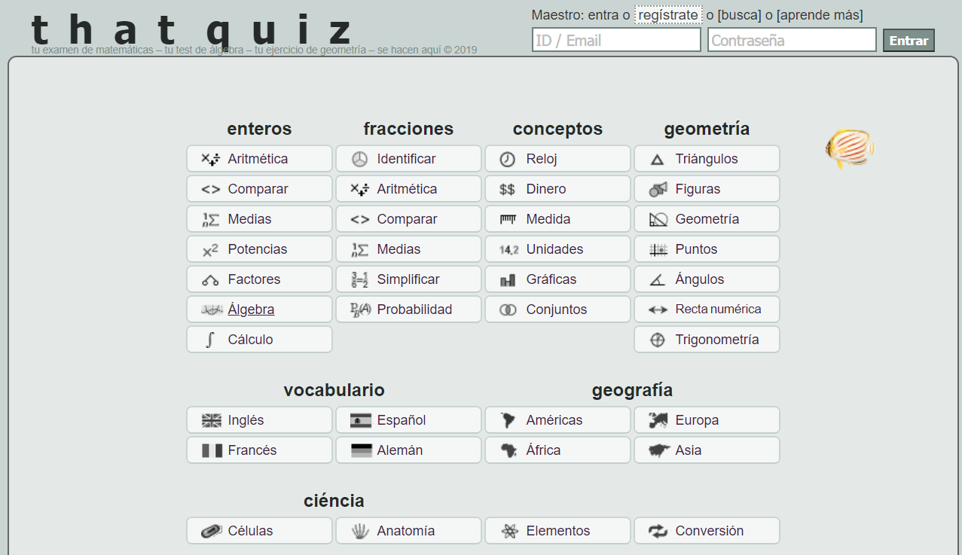

Allí eliges “Potencias”. Al costado izquierdo verás un menú, llénalo como indicamos a continuación:

|  |  |
| --- | --- |
|  | **Largo, número de preguntas, deja el 10.**  **Nivel, desde 2 a 10, de más fácil a difícil, deja el 2.**  **Duración, abierto, no pone límite de tiempo, déjalo así.**  **Pausa, lo puedes dejar en No.**  **Elige “Potencias”.**  **Y, luego, para lo que queramos practicar iremos marcando con opciones un tic. La marcada pide el exponente al multiplicar potencias de igual base.** |

**¡Práctica!** Elige multiplicaciones y divisiones de potencias de igual base, como en la figura:

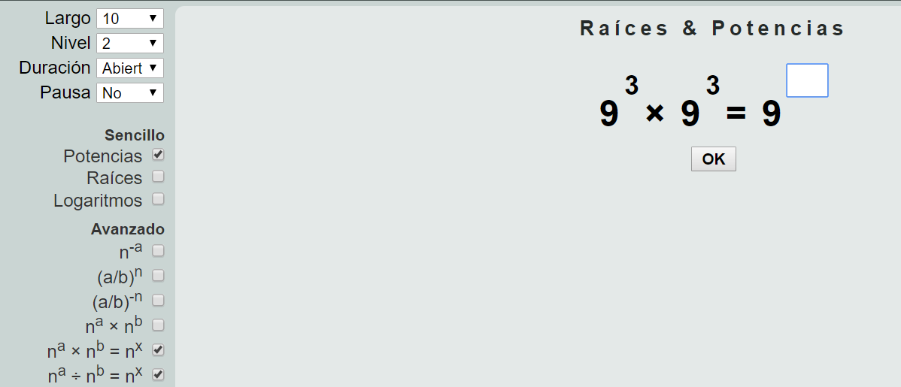

Observa dónde marcamos los clics: en potencias y dos casilleros con igual base. Nos está pidiendo el exponente del resultado, en este caso 6. Sigue con 10 preguntas más. **¡Practica!**

Nos propuso una división de potencias: , la respuesta es…, “1”, (6 – 5 = 1). “…se eleva la base a la diferencia de los exponentes”, dice la regla.

Al completar las diez preguntas nos da un resumen:

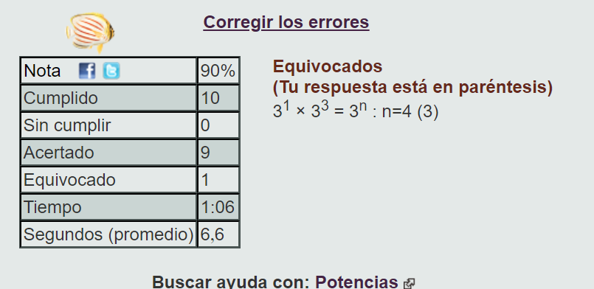

Tuvimos 9 aciertos, un error (da la corrección) y nos demoramos un poco más de un minuto.

Y, … puedes practicar cuánto desees.

**Exponentes cero y negativos**

Si ya recordaste, avancemos. Vamos a usar la regla para la división de potencias con bases iguales.

Elegimos igual base y también igual exponente. Por ejemplo:

$\frac{5∙5∙5}{5∙5∙5}$ = $\frac{5^{3}}{5^{3}}$ el resultado es: 1.

Esto es: $\frac{5^{3}}{5^{3}}$ = 1.

También podemos aplicar la regla para dividir potencias de igual base, restamos 3 – 3 y, claro, ¡es igual a cero!

$\frac{5^{3}}{5^{3}}$ = $5^{0}$¡Un exponente cero!

Podemos concluir que: $5^{0}$ = 1

Como este razonamiento lo podemos hacer con el número natural que queramos, siempre que no sea cero, hace pensar que **un número natural distinto de cero, elevado a cero, es igual a uno**.

$a^{0}$ = 1 con a $≠ 0$

Es el primer paso para ampliar la definición. Haz otros ejemplos, con bases y exponentes variados. Por ejemplo, diez al cuadrado dividido por diez al cuadrado. Por un lado, es uno y por otro diez elevado a cero, entre otros casos.

**Ahora busquemos exponentes negativos**

Si dividimos potencias de igual base y el exponente de la potencia del denominador es mayor que el exponente de la potencia en el numerador, como en:

$\frac{5∙5}{5∙5∙5∙5}$ = $\frac{5^{2}}{5^{4}}$ aplicando la regla tenemos: $5^{-2}$¡Un exponente negativo!

Esto es: $\frac{5^{2}}{5^{4}}$ = $5^{-2}$

Simplificando, $\frac{1}{5^{2}}$ = $5^{-2}$ o, lo que es lo mismo: $5^{-2} ∙ 5^{2} = 1$

¡Son recíprocos! Este resultado es generalizable y muy útil.

Podemos repetir el razonamiento con diferentes números enteros y concluir que en la nueva definición de potencias:

Si $a ≠0$, $a^{-n} = \frac{1}{a^{n}}$

También: $a^{n} ∙ a^{-n} =1$ con a $a ≠0$ y n entero

**¡Practica! Usa nuevamente Thatquiz, pasa al Nivel “5” y mantén las marcas en potencias de igual base, multiplicación y división, como en las figuras.**

|  |  |
| --- | --- |
|  |  |

Este fue el primer desafío que nos envió:  

**¿La respuesta?**

Claro, un número que sumado a “-2” de como resultado “1”.

¡OH! También se nos adelantó y envió esta pregunta: 

¿Qué responderías?

¿Tus razones?

Se trata de una base negativa. No lo habíamos mencionado. Ampliemos la noción de potencia.

**Poniéndolo todo junto**

A partir de la experiencia con números naturales vamos a mostrar las reglas que rigen la operación potencia en el caso de base racional y exponente entero.

La nueva definición, para potencias con base racional y exponente entero (a, b racionales, n y m enteros):

|  |  |
| --- | --- |
| **Bases iguales** | Multiplicación de potencias de igual base    División de potencias de igual base $a ≠ 0$ |
| **Exponentes iguales** | Multiplicación de potencias de igual exponente    ó  División de potencias de igual exponente  b $≠ 0$ |
| **Elevación de potencia a potencia** |  |
| **Exponente cero y negativos** | $a ≠ 0$ $a ≠ 0$ $a ≠ 0$ y b $≠ 0$ |

Usa el software para asegurarte que lo has aprendido y para explorar más allá de lo que hicimos en esta sesión.

Ponte una meta. Por ejemplo, pasar tres secuencias en Thatquiz de nivel 5 o superior, marcando las opciones igual base, igual exponente y potencia a potencia, como en la figura, con al menos un 80% de respuestas correctas.

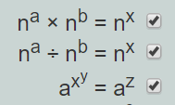

Un desafío adicional sería introducir el formato de fracciones, en ese caso marca los casilleros que se indican:

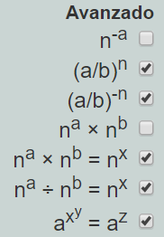

Tendrías preguntas como:

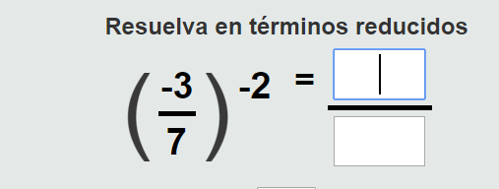

Si observas al costado derecho, hay un panel con información.

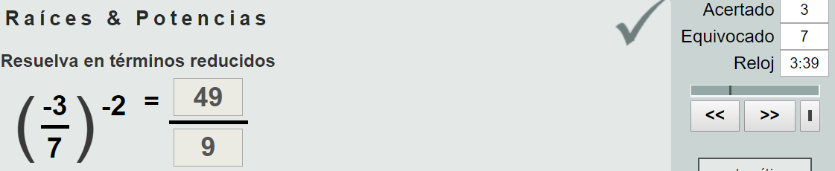

Está diciendo que esa respuesta está correcta, que hubo 3 correctas, 7 erradas y 3.39 minutos para responder. Los botones  permiten recorrer los resultados de una test.

¡Buen trabajo!

**¿Qué hemos aprendido?**

Hemos aprendido a operar con potencias de exponente entero en los números racionales. Trabajamos con los conceptos de potencias, bases y exponente. Adicionalmente, aprendimos algo que es frecuente en la matemática, a usar algo conocido para tratar lo que no conocemos. En este caso, usamos lo que sabíamos acerca de potencias en los números naturales para trabajar con potencias en los números racionales. Se amplió la definición.

Adicionalmente conocimos a Thatquiz, un software que puedes usar para ejercitar y para ponerte a prueba en una cantidad de temas de matemática y más. Si vas a la página de entrada te da una idea:

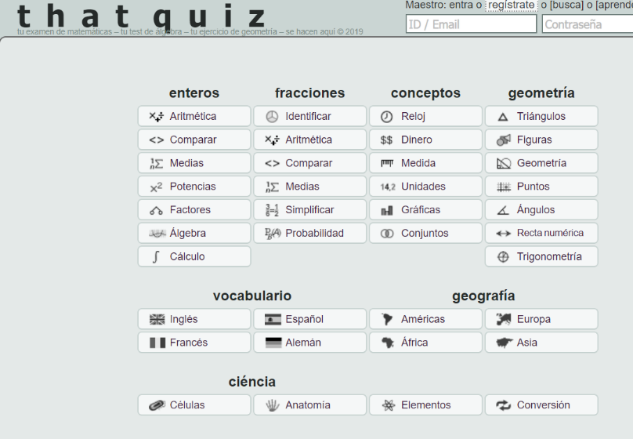

En cada tema puedes elegir desde lo básico hasta lo bastante complejo. No se cansa, no se enoja, no nos acusa, de modo que lo puedes adoptar como un amigo que sabe lo suyo sobre los temas que trata. El hecho de que esté disponible en el teléfono es genial.

¿Podrías responder las preguntas con que iniciamos esta guía? **¡Hasta la próxima!**